**ANEXO FORMATO COMPONENTE FORMATIVO**

|  |  |
| --- | --- |
| PROGRAMA DE FORMACIÓN | Patronaje de calzado tipo *Oxford* y *Derby* |

|  |  |  |  |
| --- | --- | --- | --- |
| COMPETENCIA | 291501101 Modelar calzado según especificaciones técnicas de diseño | RESULTADOS DE APRENDIZAJE | 291501101-01. Analizar el diseño del calzado a partir de la ficha técnica y/o muestra física. |

|  |  |
| --- | --- |
| NÚMERO DEL COMPONENTE FORMATIVO | 2 |
| NOMBRE DEL COMPONENTE FORMATIVO | Estructura y desarrollo del calzado |
| BREVE DESCRIPCIÓN | El componente formativo desarrolla el patronaje de calzado Oxford y Derby, abordando materiales, hormas, moldes y sistemas de medidas. Explica los tipos de cuero, materiales sintéticos y textiles, junto con sus aplicaciones. También describe la estructura de las hormas, su clasificación y dimensiones, además de los moldes utilizados en la fabricación del calzado, garantizando ajuste y calidad. |
| PALABRAS CLAVE | Patronaje, hormas, moldes, materiales, medidas |

|  |  |
| --- | --- |
| ÁREA OCUPACIONAL | 6 - VENTAS Y SERVICIOS |
| IDIOMA | Español |

1. **TABLA DE CONTENIDOS**
2. Materiales e insumos para calzado
   1. Cueros
   2. Sintéticos
   3. Textiles
   4. Suelas
3. Fichas técnicas de diseño
   1. Características de la ficha técnica de diseño
   2. Usos de la ficha técnica de diseño
4. Sistemas de medidas de calzado
   1. Principales sistemas de numeración de calzado
   2. Conversión básica entre sistemas
   3. Medida de ancho o volumen del pie
5. Hormas
   1. Partes de la horma
   2. Dimensiones de la horma
   3. Clasificación de las hormas
6. Moldes
   1. Tipos y características de los moldes
   2. Procedimiento de referenciación de los moldes
7. Líneas y puntos básicos para el desarrollo del patronaje
8. **INTRODUCCIÓN**

El patronaje de calzado es un proceso técnico y creativo que transforma una idea de diseño en piezas concretas para su producción. A través del estudio de materiales, sistemas de medidas y estructuras como las hormas, se logra una representación precisa que garantiza la comodidad, funcionalidad y estética del calzado.

|  |  |
| --- | --- |
| En el caso específico de los modelos Oxford y Derby, este proceso adquiere relevancia por sus características formales y estructurales, las cuales exigen un alto nivel de precisión en el diseño y corte. Comprender los diferentes tipos de materiales, como cueros, sintéticos y textiles, permite tomar decisiones adecuadas que influyen en la durabilidad y el estilo del producto final. |  |

Este componente formativo brinda las bases fundamentales para conocer la anatomía del calzado, la clasificación de hormas y la elaboración de moldes. El dominio de estos elementos es esencial para asegurar un calzado bien estructurado, adaptado al pie y con una calidad técnica que responda a las exigencias del mercado.

1. **DESARROLLO DE CONTENIDOS**

**1. Materiales e insumos para calzado**

Los materiales e insumos son esenciales en la fabricación de calzado, ya que determinan su calidad, resistencia, durabilidad, comodidad y presentación. Los materiales utilizados en el calzado se pueden clasificar en cueros, sintéticos, textiles y materiales para suelas. Cada tipo presenta características específicas que influyen en el diseño y funcionalidad del producto final.

**1.1. Cueros**  
El cuero es un material natural obtenido a partir de la piel de animales como bovinos, ovinos, caprinos y porcinos. Se somete a un proceso de curtido que evita su descomposición y mejora su resistencia, durabilidad y flexibilidad. Se clasifica según el tipo de curtido, el acabado superficial y la procedencia animal.

**Clasificación del cuero según el tipo de curtido**  
El proceso de curtido define muchas de las propiedades del cuero, como su resistencia, color, textura y comportamiento frente a la humedad.

|  |  |  |
| --- | --- | --- |
| **Pestañas** | | |
| **Cuero al cromo** | Cuero flexible y resistente, con color uniforme por el uso de sales de cromo y buena capacidad para el teñido. Se utiliza en calzado, tapicería y vestimenta. | [**https://www.freepik.es/foto-gratis/zapatero-taller-haciendo-zapatos_7573203.htm#fromView=search&page=3&position=47&uuid=1c6140e7-f0f2-4a59-b65d-3ac2dbbfa64d&query=cuero+al+cromo**](https://www.freepik.es/foto-gratis/zapatero-taller-haciendo-zapatos_7573203.htm#fromView=search&page=3&position=47&uuid=1c6140e7-f0f2-4a59-b65d-3ac2dbbfa64d&query=cuero+al+cromo) |
| **Cuero vegetal** | Cuero más rígido, biodegradable y con tonos naturales. Utiliza taninos de origen vegetal. Se emplea en artículos artesanales y marroquinería. | [**https://www.freepik.es/foto-gratis/persona-vestida-botas-cuero-negro-caminando-coloridas-hojas_9927500.htm#fromView=search&page=6&position=29&uuid=17f0e4e0-22af-483c-82c1-247819979e31&query=cuero+vegetal+zapatos**](https://www.freepik.es/foto-gratis/persona-vestida-botas-cuero-negro-caminando-coloridas-hojas_9927500.htm#fromView=search&page=6&position=29&uuid=17f0e4e0-22af-483c-82c1-247819979e31&query=cuero+vegetal+zapatos) |
| **Cuero mixto** | Combina curtido al cromo y vegetal, ofreciendo resistencia mecánica y menor impacto ambiental. Se utiliza en calzado de calidad media-alta. | [**https://www.freepik.es/fotos-premium/viejas-botas-cuero-marron-desgastado-cordones-sobre-fondo-blanco_22067440.htm#fromView=search&page=3&position=11&uuid=63ca886c-fe3e-4cec-aa25-7fac5a5f45d2&query=cuero+mixto+zapatos**](https://www.freepik.es/fotos-premium/viejas-botas-cuero-marron-desgastado-cordones-sobre-fondo-blanco_22067440.htm#fromView=search&page=3&position=11&uuid=63ca886c-fe3e-4cec-aa25-7fac5a5f45d2&query=cuero+mixto+zapatos) |

**Curtidos alternativos**  
Existen métodos de curtido que evitan el uso de metales pesados, ofreciendo opciones más sostenibles o adecuadas para usos específicos.

|  |  |  |
| --- | --- | --- |
| **Slide** | | |
| **Curtido con aluminio *(Wet White)*** | Utiliza sales de aluminio en lugar de cromo. Genera un cuero más claro, con alta capacidad de teñido. Es más ecológico que el curtido al cromo, aunque menos resistente al agua. Se usa en cuero para guantes, ropa y calzado fino. | <https://www.freepik.es/fotos-premium/par-botas-impermeables-cuero-marron-hombre-senderismo-invierno-u-otono-sobre-suelo-madera_12215219.htm#fromView=search&page=7&position=24&uuid=17f0e4e0-22af-483c-82c1-247819979e31&query=cuero+vegetal+zapatos> |
| **Curtido con titanio** | Emplea sales de titanio, evitando metales pesados. Más biodegradable y seguro para el ambiente. Produce un cuero suave y claro, pero con menor resistencia. Se usa en cuero para guantes, ropa y calzado fino. | <https://www.freepik.es/foto-gratis/par-botas-cuero-marron_3738077.htm#fromView=search&page=1&position=20&uuid=0d4fab86-f3ab-4938-a2a7-7cf9fd76b976&query=cuero++zapatos> |
| **Curtido con aldehídos (*Wet White)*** | Utiliza glutaraldehído o formaldehído. Genera un cuero flexible y suave, aunque menos resistente. Algunas variantes eliminan el formaldehído por motivos ambientales. Se usa en interiores de automóviles y calzado. | <https://www.freepik.es/foto-gratis/hermosa-sandalia-masculina_1123564.htm#fromView=search&page=12&position=20&uuid=0d4fab86-f3ab-4938-a2a7-7cf9fd76b976&query=cuero++zapatos> |
| **Curtido con sílice** | Usa compuestos de dióxido de silicio (SiO₂), sin metales. Es una técnica reciente y de bajo impacto ambiental. El cuero resultante es ligero y flexible. Se aplica en guantes, tapicería, marroquinería, ropa y calzado fino. | <https://www.freepik.es/fotos-premium/primer-plano-botas-tobillo-talones-cuero-suelo-madera-dura_98461374.htm#fromView=search&page=2&position=33&uuid=0d4fab86-f3ab-4938-a2a7-7cf9fd76b976&query=cuero++zapatos> |

**Clasificación del cuero según el acabado superficial**  
Los tratamientos aplicados a la superficie del cuero modifican su textura, apariencia y resistencia, y determinan su uso final.

**Clasificación del cuero según la procedencia animal**  
La especie de origen del cuero influye en su textura, grosor, resistencia y aplicaciones específicas.

|  |  |  |
| --- | --- | --- |
| **Tarjetas** | | |
| **Cuero vacuno** | Cuero resistente, de grosor medio a grueso. Fácil de trabajar y ampliamente disponible. Se usa en calzado, marroquinería y tapicería. | <https://www.freepik.es/icono/bota_2122614#fromView=search&page=1&position=14&uuid=ae04056c-c06a-4bdc-9035-81ee37807879> |
| **Cuero ovino (cordero)** | Suave, ligero y flexible, con textura fina. Se utiliza principalmente en vestimenta y forros de calzado. | <https://www.freepik.es/icono/tacones-altos_1069322#fromView=search&page=1&position=66&uuid=ae04056c-c06a-4bdc-9035-81ee37807879> |
| **Cuero caprino (cabra)** | Fino, resistente y con textura granulada característica. Más compacto que el ovino. Se emplea en calzado de alta calidad y guantes. | <https://www.freepik.es/icono/zapato_13571274> |
| **Cuero porcino** | Grueso, con poros visibles. Económico, aunque menos estético. Se usa en forros de calzado y guantes. | <https://www.freepik.es/icono/bota_3819124#fromView=search&page=4&position=38&uuid=ae04056c-c06a-4bdc-9035-81ee37807879> |
| **Cuero exótico (cocodrilo, serpiente, avestruz)** | Presenta texturas únicas, patrones naturales llamativos y alto costo. Se utiliza en calzado de lujo y bolsos exclusivos. | <https://www.freepik.es/icono/calzado_8638699#fromView=search&page=1&position=40&uuid=ae04056c-c06a-4bdc-9035-81ee37807879> |

**1.2. Sintéticos**  
Los materiales sintéticos son compuestos desarrollados artificialmente, principalmente a partir de derivados del petróleo y polímeros. Han sido diseñados para imitar o incluso mejorar las propiedades de los materiales naturales como el cuero y los textiles. En la industria del calzado, su uso es ampliamente extendido gracias a su bajo costo, alta versatilidad, resistencia a la humedad, durabilidad y facilidad de limpieza. Su clasificación puede hacerse según su composición química o según su estructura y aplicación específica en el calzado.

**Clasificación de los materiales sintéticos según su composición**  
Esta categoría se refiere al tipo de polímero o compuesto base del que está hecho el material sintético. Las propiedades físicas y funcionales dependen directamente de estos componentes.

|  |  |  |
| --- | --- | --- |
| **Slide** | | |
| **Poliuretano (PU)** | Material ligero, flexible y resistente al agua y al desgaste. Imita la textura del cuero y es fácil de moldear y teñir. Se utiliza como sustituto del cuero en calzado, bolsos y chaquetas. | Estética de fibra de carbono elegante Editor con propósito Fondo  <https://www.freepik.es/fotos-premium/estetica-fibra-carbono-elegante-editor-proposito-fondo_167905360.htm#fromView=search&page=1&position=26&uuid=8985e4da-1df3-4b09-a13f-96ac32eebae5&query=Poliuretano+TELA> |
| **Policloruro de vinilo (PVC)** | Impermeable, económico y muy resistente, aunque con poca transpirabilidad. Puede ser rígido o flexible. Se emplea en botas de lluvia, calzado industrial, suelas y partes estructurales del calzado. | <https://www.freepik.es/foto-gratis/botas-goma-ninos-colocan-viga-concepto-campamento-recreacion_10108647.htm#fromView=search&page=1&position=47&uuid=2255a455-8db1-4e3f-8bfb-c0ead2920c57&query=botas+de+lluvia> |
| **Etilvinilacetato (EVA)** | Espumoso, muy ligero y flexible, con excelente amortiguación y resistencia a impactos. Se usa en plantillas, suelas de calzado deportivo y calzado casual. | Primer plano sobre tela perforada  <https://www.freepik.es/foto-gratis/primer-plano-sobre-tela-perforada_34085006.htm#fromView=search&page=1&position=0&uuid=f32c5a4c-cef7-40ca-aed1-71d85aff891b&query=Policloruro+de+vinilo+TELA> |
| **Nylon y poliéster** | Alta resistencia a la tensión y al desgaste, se secan rápidamente y permiten transpiración. Se utilizan en tejidos para zapatillas deportivas, forros internos y refuerzos. | Una colección de coloridas toallas dobladas con las palabras " no " en la parte inferior.  <https://www.freepik.es/imagen-ia-premium/coleccion-coloridas-toallas-dobladas-palabras-no-parte-inferior_61723057.htm#fromView=search&page=1&position=25&uuid=36e4a565-c651-4f06-9d70-8d9304d27ce2&query=Nylon> |
| **Microfibra sintética** | Textura similar al cuero natural, duradera, ligera y transpirable. Se usa en calzado deportivo y de lujo como alternativa sin origen animal. | Vista de tela de fieltro en tonos grises  <https://www.freepik.es/foto-gratis/vista-tela-fieltro-tonos-grises_27641018.htm#fromView=search&page=1&position=1&uuid=1e6ef073-7b2c-46bb-960a-5dd0f89fa8eb&query=Microfibra+sint%C3%A9tica> |

**Clasificación de los materiales sintéticos según su estructura y aplicación en el calzado**

En la industria del calzado, los materiales sintéticos han ganado protagonismo gracias a su versatilidad, resistencia y adaptabilidad a diferentes estilos y necesidades. Pero no todos los materiales sintéticos son iguales. Su estructura y la función que cumplen dentro del zapato marcan la diferencia. A continuación, se presenta cómo se clasifican según su forma y aplicación.

|  |
| --- |
| **PODCAST** |

**1.3. Textiles**  
Los textiles utilizados en la fabricación de calzado son materiales formados por fibras entrelazadas, ya sean naturales o sintéticas. Se caracterizan por su flexibilidad, ligereza, transpirabilidad y adaptabilidad al movimiento. Son ideales para calzado deportivo, casual y de verano, ya que permiten una buena ventilación y comodidad durante su uso prolongado.

|  |  |
| --- | --- |
|  | La clasificación de los textiles en el calzado se realiza principalmente en función del origen de las fibras con las que se elaboran: naturales o sintéticas. |

**Textiles de fibras naturales**  
Estas fibras provienen de fuentes vegetales o animales y se caracterizan por su suavidad, capacidad de absorción de humedad, transpirabilidad y confort. Son biodegradables y utilizadas comúnmente en calzado artesanal o de verano.

**Tabla 1.** Textiles de fibras naturales

|  |  |  |  |
| --- | --- | --- | --- |
| **Tipo de fibra** | **Origen** | **Características** | **Usos en calzado** |
| Algodón | Vegetal (planta de algodón) | Es una fibra suave al tacto, altamente absorbente, transpirable e hipoalergénica. Tiene buena resistencia al lavado y es cómoda para el contacto directo con la piel. | Se emplea en forros internos, plantillas y la parte superior de zapatillas ligeras o calzado casual. |
| Lino | Vegetal (tallo de lino) | Es una fibra fuerte, fresca al tacto, ligera y biodegradable. Posee propiedades antibacterianas y excelente capacidad de absorción de humedad. | Se utiliza en alpargatas, sandalias y calzado de verano por su frescura y textura natural. |
| Lana | Animal (ovejas, alpacas) | Actúa como aislante térmico natural. Es flexible, elástica, y tiene la capacidad de absorber la humedad sin perder la sensación de calor. | Se emplea en botas de invierno, pantuflas y zapatillas térmicas. |
| Seda | Animal (gusano de seda) | Es una fibra suave, brillante y delicada. Tiene una alta resistencia a la tracción y una textura lujosa, aunque es costosa y requiere cuidados especiales. | Se utiliza en calzado de lujo y como detalle decorativo en diseños especiales. |

**Textiles de fibras sintéticas**  
Estas fibras se producen mediante procesos químicos y polímeros derivados del petróleo. Suelen ser más resistentes, duraderas y fáciles de mantener que las fibras naturales, además de tener un costo menor.

|  |  |  |
| --- | --- | --- |
| **Slide** | | |
| **Poliéster** | Fibra ligera, resistente a la tracción y al desgaste. Se seca rápido, no absorbe humedad y conserva su forma. Se utiliza en zapatillas deportivas, forros interiores, tejidos transpirables y mallas técnicas. | <https://www.freepik.es/foto-gratis/cerrar-imagen-moda-pies-mujer-vistiendo-jeans-vintage-elegantes-zapatillas-rojas-colores-tonos-brillantes_9855967.htm#fromView=search&page=1&position=18&uuid=79728f27-e426-4e9a-91b2-82d948cf66f8&query=zapatos+poliester> |
| **Nylon** | Muy fuerte y resistente a la abrasión, estiramiento y deformación. Suave y duradera. Se emplea en tenis deportivos, refuerzos laterales, forros internos y mallas transpirables. | <https://www.freepik.es/imagen-ia-gratis/primer-plano-zapatillas-futuristas_94954567.htm#fromView=search&page=15&position=26&uuid=b7f47f2a-82f9-46e9-afac-a27273ab87f1&query=zapatos+deportivos+nylon> |
| **Elastano *(Lycra o Spandex)*** | Alta elasticidad, adaptable al movimiento y resistente al sudor y la deformación. Aporta ajuste al calzado. Se usa en zapatillas deportivas y tejidos que requieren ajuste, como botines deportivos o interiores elásticos. | <https://www.freepik.es/foto-gratis/fondo-pair-zapatos-hombres-rojos_1095640.htm#fromView=search&page=5&position=4&uuid=85d68ffa-a607-486a-b5ea-0ae8e943bbfc&query=botas+deportivas> |
| **Acrílico** | Fibra sintética suave, con tacto similar a la lana. Resiste la exposición solar y es térmica. Se emplea en botas de invierno, tejidos térmicos y calzado para climas fríos | <https://www.freepik.es/foto-gratis/seccion-baja-mujer-pie-botas-invierno-nieve_3860425.htm#fromView=search&page=1&position=4&uuid=3659c263-277e-4bbf-b33b-60d096742191&query=botas+de+invierno> |

**1.4. Suelas**  
Las suelas son una de las partes más importantes del calzado, ya que están en contacto directo con el suelo y cumplen funciones clave como proporcionar tracción, soporte, estabilidad y amortiguación. El material con el que se fabrican las suelas influye directamente en el rendimiento, la durabilidad, el peso y la comodidad del calzado. A continuación, se describen los materiales más utilizados en su fabricación, cada uno con sus características particulares y aplicaciones específicas.

**Materiales comunes utilizados en suelas**  
Esta clasificación incluye los materiales más empleados en la fabricación de suelas, abarcando tanto compuestos naturales como sintéticos. Cada material se selecciona en función del tipo de calzado, el entorno de uso y las necesidades del usuario.

|  |  |  |
| --- | --- | --- |
| **Slide** | | |
| Caucho | Es un material natural o sintético altamente resistente al desgaste y con excelentes propiedades antideslizantes. Tiene buena flexibilidad y amortiguación. Se comporta bien en condiciones húmedas o terrenos irregulares. | <https://www.freepik.es/foto-gratis/hombre-aventurero-angulo-vivaqueando_49654738.htm#fromView=search&page=1&position=14&uuid=7dc9be19-9552-41f4-9d63-edb0edf374b5&query=suela+caucho> |
| EVA (etilvinilacetato) | Es una espuma ligera, flexible y con gran capacidad de absorción de impactos. Ofrece suavidad al andar y reduce la fatiga. Es resistente al agua y de bajo peso. | <https://www.freepik.es/search?format=search&last_filter=page&last_value=6&page=6&query=suela+eva&sort=relevance&type=photo#uuid=2dc095e3-f36a-4066-a37f-3de42722aa93> |
| Poliuretano | Es un material sintético muy duradero, elástico y resistente a la abrasión. Tiene una buena capacidad de amortiguación y conserva su forma con el uso prolongado. Puede ser rígido o expandido. | <https://www.freepik.es/fotos-premium/cerca-escalera-acero-industria-placa-antideslizante-amarilla-paso-zapato-seguridad-banda-rodadura_105854678.htm#fromView=search&page=1&position=14&uuid=e2bf25bb-69da-4246-930d-4d0828e19724&query=poliuretano+suelas> |
| TR (termoplástico) | Es un material termoplástico con buena resistencia al desgaste, flexibilidad y apariencia estética. Permite diseños detallados y colores variados. | <https://www.freepik.es/search?format=search&last_filter=page&last_value=13&page=13&query=suelas+termoplastico&sort=relevance&type=photo#uuid=a4a4ccef-b8ca-42d2-ba5c-2c7b240b0eac> |
| Cuero | Aunque es menos común hoy en día, el cuero aún se emplea en suelas por su apariencia sofisticada, transpirabilidad y resistencia moderada. Ofrece un andar natural y elegante. | <https://www.freepik.es/search?format=search&last_filter=page&last_value=2&page=2&query=suelas+en+cuero&sort=relevance&type=photo#uuid=650cba09-610a-43c9-99b5-13012a0a6c23> |
| PVC (cloruro de polivinilo) | Es un plástico económico, impermeable y resistente a productos químicos. Tiene buena rigidez y durabilidad, aunque poca flexibilidad. | <https://www.freepik.es/fotos-premium/hombre-lleva-zapatos-negros-clasicos-hechos-cuero-natural-encaje-zapatos-hombres-estilo-negocios-foto-alta-calidad_15942336.htm#fromView=search&page=4&position=47&uuid=87d56a57-550c-4094-8f98-59bcefce0a33&query=suelas+pvc> |
| PVC expandido (expanso) | Es una versión espumada del PVC, más ligera y flexible. Tiene propiedades amortiguadoras y permite reducir el peso del calzado sin sacrificar volumen. | <https://www.freepik.es/fotos-premium/seccion-baja-mujer-pie-suelo-madera_98009935.htm#fromView=search&page=2&position=46&uuid=2493117d-5c1f-4725-8543-de14d9427011&query=suelas+pvc+expandido+exanso> |

**2. Fichas técnicas de diseño**

La ficha técnica de diseño es un documento esencial que reúne la información detallada de un producto en desarrollo. Su objetivo es asegurar que, desde el diseño hasta la producción final, se sigan parámetros estandarizados que garanticen la calidad del artículo. Este instrumento es ampliamente utilizado en sectores como el calzado, la marroquinería, el textil y la manufactura en general.

**2.1. Características de la ficha técnica de diseño**  
Una ficha técnica bien elaborada debe contener diversos elementos que permitan comprender todas las características del producto. A continuación, se describen los apartados que la componen:

|  |  |
| --- | --- |
| **Acordeón** | |
| **Información general** | Incluye los datos básicos que identifican el producto y su registro documental: • Nombre del producto. • Código o referencia. • Fecha de creación y versión. |
| **Descripción del diseño** | Define visual y dimensionalmente el producto para su correcta interpretación por parte del equipo técnico: • Boceto o imagen del producto. • Especificaciones de forma y dimensiones. |
| **Materiales y componentes** | Detalla los elementos físicos que conforman el producto, tanto estructurales como decorativos: • Tipo de materiales utilizados (cuero, tela, sintético, etc.). • Herrajes, cremalleras, botones u otros accesorios. • Colores y texturas. |
| **Técnicas de fabricación** | Define los procesos que se deben seguir para ensamblar las partes del producto: • Tipo de costuras y uniones. • Métodos de ensamblaje (pegado, cosido, termosellado, etc.). • Tipo de curtido en caso de cuero. |
| **Medidas y tallas** | Especifica las dimensiones del producto y, si corresponde, la tabla de tallas según su aplicación: • Dimensiones en centímetros o pulgadas. • Tabla de tallas en caso de calzado o prendas. |
| **Indicaciones de uso y cuidado** | Proporciona instrucciones necesarias para preservar el producto y prevenir daños: • Recomendaciones para su conservación. • Restricciones de uso (temperaturas, humedad, exposición al sol, etc.). |
| **Observaciones y requisitos de calidad** | Incluye datos adicionales relacionados con los estándares que deben cumplirse y pruebas necesarias: • Pruebas de resistencia o durabilidad. • Normativas aplicables. |

**2.2. Usos de la ficha técnica de diseño**  
La ficha técnica cumple diversas funciones clave en el ciclo de vida del producto. No solo sirve como guía para la producción, sino que también es un documento de soporte para los procesos de control de calidad y gestión comercial.

|  |  |
| --- | --- |
|  | * Facilita la producción: sirve como guía clara para el equipo de fabricación. * Garantiza calidad y uniformidad: asegura que todas las piezas del producto sean fabricadas bajo los mismos estándares. * Optimiza costos y tiempos: al estandarizar el proceso, se reducen errores y retrabajos. * Sirve para cotizaciones: permite a proveedores conocer los requerimientos específicos del producto. * Documento de referencia: es útil en auditorías, certificaciones y control de calidad. * En la industria del calzado y marroquinería, la ficha técnica es fundamental para coordinar todos los procesos desde el diseño hasta la manufactura y comercialización del producto. |

**3. Sistemas de medidas de calzado**

|  |  |
| --- | --- |
| La industria del calzado cuenta con distintos sistemas de medidas para determinar la longitud y el volumen del pie, así como las dimensiones de las hormas utilizadas en el proceso de fabricación. Estos sistemas varían según la región del mundo y responden a estándares técnicos específicos. El largo del pie se mide desde el punto más sobresaliente del talón hasta el extremo del dedo más largo. | https://cdn.shopify.com/s/files/1/0614/6002/1434/files/3_78c23036-648d-4aa9-b9ea-d088c75b0759_480x480.png?v=1694448764 |

**3.1. Principales sistemas de numeración de calzado**  
A nivel mundial existen varios sistemas para establecer tallas de calzado. A continuación se describen los principales, junto con sus características, bases de medida y diferencias.

**Sistemas métrico - Mondopoint**  
Este sistema fue estandarizado por el Instituto Colombiano de Normas Técnicas (ICONTEC) mediante la norma 1639.

|  |  |
| --- | --- |
|  |  |

**Sistema europeo o francés (EU o Paris Point)**  
Este sistema es ampliamente utilizado en Europa y otras regiones.

|  |  |
| --- | --- |
|  |  |

**Sistema inglés (UK)**  
Se utiliza principalmente en el Reino Unido y países de la Commonwealth.

|  |  |
| --- | --- |
|  |  |

**Sistema americano y canadiense (US/CA)**  
Utilizado en Estados Unidos y Canadá, tiene diferencias notables respecto al sistema inglés.

|  |  |
| --- | --- |
|  |  |

**3.2. Conversión básica entre sistemas**  
Existen fórmulas que permiten convertir tallas entre los distintos sistemas. Las siguientes equivalencias son aproximadas y pueden variar según el fabricante.

**Tabla 2.** Conversión de tallas de calzado

|  |  |
| --- | --- |
| **Conversión** | **Fórmula** |
| EU a US (Hombres) | EU - 33 = US |
| EU a US (Mujeres) | EU - 31 = US |
| US a UK | US - 1 = UK |
| Mondopoint a EU | Mondopoint ÷ 6.66 = EU |

|  |  |
| --- | --- |
|  | *Ejemplos*   * Talla EU 42 ≈ US 9 (Hombres) / US 10.5 (Mujeres) / UK 8 * Mondopoint 270 mm ≈ EU 42 |

Para mayor precisión, se recomienda utilizar las tablas oficiales proporcionadas por cada marca, ya que la horma puede variar entre fabricantes. Además, no solo debe considerarse la longitud, sino también el ajuste general del calzado, sobre todo en modelos deportivos o de seguridad.

**Tabla 3.** Tabla de equivalencias de sistemas de unidades

|  |  |  |
| --- | --- | --- |
| **Sistema métrico (cm)** | **Talla francesa (EU)** | **Talla inglesa / estadounidense (UK / US)** |
| 22 | 33 | 1 – 1½ |
| 23 | 34 | 2 – 2½ |
| 24 | 35 | 3 – 3½ |
| 25 | 36 | 4 – 4½ |
| 26 | 37 | 5 – 5½ |
| 27 | 38 | 6 – 6½ |
| 28 | 39 | 7 – 7½ |
| 29 | 40 | 8 – 8½ |
| 30 | 41 | 9 – 9½ |
| 31 | 42 | 10 – 10½ |
| 32 | 43 | 11 – 11½ |
| 33 | 44 | 12 – 12½ |
| 34 | 45 | 13 – 13½ |
| 35 | 46 | 14 – 14½ |
| 36 | 47 | 15 – 15½ |

**3.3. Medida de ancho o volumen del pie**

Además de la longitud, el ancho del pie es determinante para lograr un ajuste adecuado. Las diferencias morfológicas entre personas requieren medidas adicionales para asegurar confort, soporte y funcionalidad, especialmente en calzado técnico. Las tres medidas más empleadas para el modelaje de calzado son:

**Figura 1**. Zonas anatómicas del pie utilizadas en el diseño de la horma

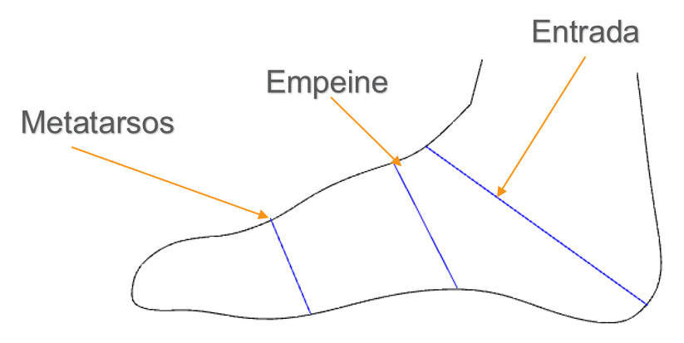

**Perímetro del pie**  
Esta medida se toma rodeando la zona más ancha del pie (metatarsos). Permite establecer el ancho base a partir de la longitud total del pie. La fórmula más utilizada es:

|  |
| --- |
| **Ancho base metatarsiano = 5/6 del largo del pie** |

Esta medida varía según el público objetivo:

|  |  |
| --- | --- |
|  | **Ejemplo** Para una talla 39 (259.74 mm de largo), el ancho base sería: 259.74 × 5/6 = **216.4 mm**  Anchos más comunes en Colombia:   * Hombre: 6 y 7 * Dama: 4 y 5 * Niño: 3, 4 y 5 |

Esta tabla indica el largo y los valores correspondientes a cada nivel de ancho desde la base C (o 1) hasta el ancho K:

**Tabla 4.**  Anchos para el sistema europeo o francés

|  |  |  |  |  |  |  |  |  |  |  |  |
| --- | --- | --- | --- | --- | --- | --- | --- | --- | --- | --- | --- |
| **Talla** | **Largo (mm)** | **C o 1** | **D** | **E** | **F** | **G** | **H** | **I** | **J** | **K** | **L** |
| 36 | 239.8 | 199.8 | 204.8 | 209.8 | 214.8 | 219.8 | 224.8 | 229.8 | 234.8 | 239.8 | 244.8 |
| 37 | 246.4 | 205.3 | 210.3 | 215.3 | 220.3 | 225.3 | 230.3 | 235.3 | 240.3 | 245.3 | 250.3 |
| 38 | 253.1 | 210.9 | 215.9 | 220.9 | 225.9 | 230.9 | 235.9 | 240.9 | 245.9 | 250.9 | 255.9 |
| 39 | 259.7 | 216.4 | 221.4 | 226.4 | 231.4 | 236.4 | 241.4 | 246.4 | 251.4 | 256.4 | 261.4 |
| 40 | 266.4 | 222.0 | 227.0 | 232.0 | 237.0 | 242.0 | 247.0 | 252.0 | 257.0 | 262.0 | 267.0 |
| 41 | 273.1 | 227.5 | 232.5 | 237.5 | 242.5 | 247.5 | 252.5 | 257.5 | 262.5 | 267.5 | 272.5 |
| 42 | 279.7 | 233.1 | 238.1 | 243.1 | 248.1 | 253.1 | 258.1 | 263.1 | 268.1 | 273.1 | 278.1 |
| 43 | 286.4 | 238.65 | 243.65 | 248.65 | 253.65 | 258.65 | 263.65 | 268.65 | 273.65 | 278.65 | 283.65 |
| 44 | 293.0 | 244.2 | 249.2 | 254.2 | 259.2 | 264.2 | 269.2 | 274.2 | 279.2 | 284.2 | 289.2 |

**Perímetro de empeine**  
Esta medida se obtiene pasando la cinta métrica por el centro del arco interno y sobre el dorso del empeine. Determina el tipo de ajuste que requiere el calzado.

|  |  |
| --- | --- |
|  | * **Empeine alto**: requiere modelos con entrada amplia, cordones o elásticos. * **Empeine bajo:** puede causar holgura en la parte superior del calzado. |

Es fundamental en calzado deportivo, ortopédico y botas de seguridad, donde el ajuste del empeine influye en la comodidad y la estabilidad del pie.

**Perímetro de entrada**  
Corresponde a la medida de la apertura del calzado. Esta dimensión influye directamente en la facilidad para calzarse y en la seguridad del ajuste.

**4. Hormas**  
Cuando hablamos de “horma”, nos referimos a un molde con la forma estilizada del pie humano cuya función principal es servir de referencia y soporte durante la construcción del calzado. Las hormas definen la forma, volumen, curva y silueta del zapato, convirtiéndose en una herramienta fundamental en todo proceso de fabricación.

**4.1. Partes de la horma**  
Aunque pueda parecer una estructura simple, la horma está compuesta por múltiples partes, cada una con una función técnica específica. A continuación, se describen las partes principales que pueden variar según el tipo de horma:

* **Lado medial**: corresponde a la parte interior del pie. Es donde se ubican el dedo gordo y el arco plantar.
* **Lado lateral**: se refiere al lado externo del pie, donde se encuentra el dedo meñique.

**Figura 2**. Vista inferior de la horma con línea de referencia del punto de quiebre

*Nota. Imagen tomada de Motawi, W. M., & Motawi, A. M. (2021).*

**Zonas estructurales de la horma**  
Estas secciones definen el diseño anatómico básico de la horma:

* **Parte delantera**: inicia a partir de la línea de perímetro de la bola del pie o zona de articulación (metatarsos).
* **Parte trasera**: comprende desde la línea de articulación hasta el extremo del talón.

**Figura 3.** Vista lateral de la horma con línea del frente del tacón

*Nota. Imagen tomada de Motawi, W. M., & Motawi, A. M. (2021).*

A continuación se presentan los elementos más representativos de una horma, los cuales cumplen funciones específicas en el proceso de fabricación del calzado:

|  |  |
| --- | --- |
| **Acordeón** | |
| Cono | Comienza en la parte más alta y se extiende hasta el empeine, coincidiendo con el punto más prominente del pie. |
| Bisagra | Pieza funcional que permite abrir o articular la horma. |
| Apertura | Sección recortada de la horma que incorpora la bisagra. Tiene cara delantera y trasera. No todas las hormas incluyen este mecanismo. |
| Talla | Número o referencia grabada en la horma. Debe ser legible incluso con el corte montado. |
| Tubo | Orificio ubicado en la parte superior de la horma, con medidas estándar de 10,5 mm de diámetro y 38 mm de profundidad. Sirve para fijar la horma en equipos o estanterías. |
| Mesa | Superficie plana donde se localizan tanto el tubo como la talla. |

**Figura 4.** Vista superior de la horma con partes funcionales señaladas

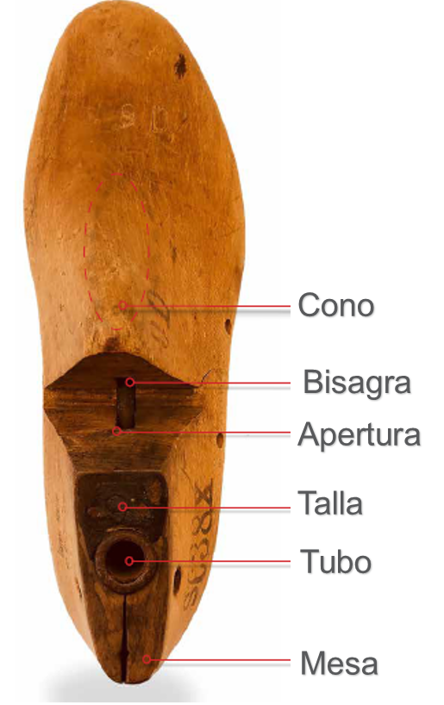

*Nota. Imagen tomada de Motawi, W. M., & Motawi, A. M. (2021).*

Además de las partes principales, existen componentes que cumplen funciones específicas en el diseño y la funcionalidad de la horma:

|  |  |
| --- | --- |
| * **Perfil de la puntera**: superficie curva que va desde el empeine hasta el canto a la altura del dedo gordo. * **Talón (cuboide)**: zona más ancha de la parte posterior de la horma, ubicada por encima del canto. * **Orificios**: ubicados en los laterales, permiten fijar piezas metálicas que sujetan la bisagra. | **Figura 5.** Perfil lateral de la horma con elementos constructivosC:\Users\usuario\Pictures\Proyecto 2025\Partes de la horma2.png  *Nota. Imagen tomada de Motawi, W. M., & Motawi, A. M. (2021).* |

Estos elementos aportan soporte, protección y facilitan el proceso de fabricación del calzado:

|  |  |
| --- | --- |
| **Acordeón** | |
| Placa para montar | Lámina metálica ubicada en la parte inferior para proteger la horma. Puede cubrir puntera, talón o toda la base. Se encuentra en hormas de madera y plástico. |
| Canto (o dima) | Es la esquina donde se unen la pared y la planta de la horma. Puede ser redondeado o tener un ángulo de 90°. |
| Enfranque | Parte inferior media de la horma, entre el talón y la parte delantera. |
| Agujero para tachuelas o clavos | Orificio en la placa que permite fijar temporalmente piezas como la palmilla. |
| Taco | Inserto de caucho o plástico flexible ubicado en el agujero de tachuela, que reemplaza material más duro para permitir clavado o grapas. |

**Figura 6**. Vista inferior de horma con componentes de montaje

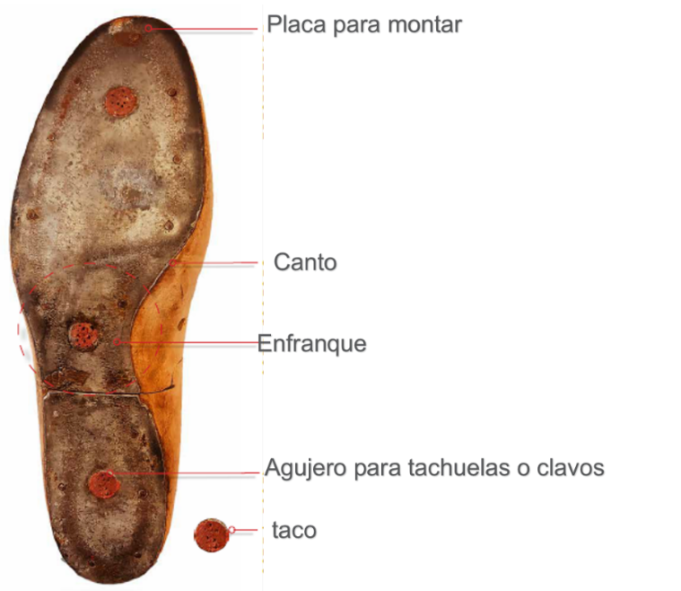

**Horma de tacón alto**  
Aunque las hormas para calzado de mujer comparten los mismos componentes básicos, sus proporciones y diseño varían significativamente en comparación con las hormas masculinas. Algunas partes específicas de este tipo de hormas son:

|  |  |
| --- | --- |
| **Acordeón** | |
| Punto de quiebre | Ubicado en la parte inferior de la horma, justo debajo de la línea del perímetro de articulación. Marca la división entre la parte delantera y el enfranque. |
| Enfranque | Zona central de la parte inferior de la horma, ubicada entre la delantera y la talonera. |
| Ángulo del asiento del talón | Cambia según la altura del tacón. Un tacón de 1 cm tiene un ángulo de 0º; uno de 1,3 cm tiene 1º, y este aumenta 1º por cada 3 mm. Por ejemplo, un tacón de 5 cm genera un ángulo de 16º; uno de 6,35 cm (2.5") llega a 27º. |
| Curvatura del talón | Radio de la curvatura del contorno de la talonera. En hormas femeninas suele ser de 90 mm; en masculinas, entre 105 mm y 115 mm. |

**Figura 7.** Zonas técnicas de inclinación y soporte de la horma

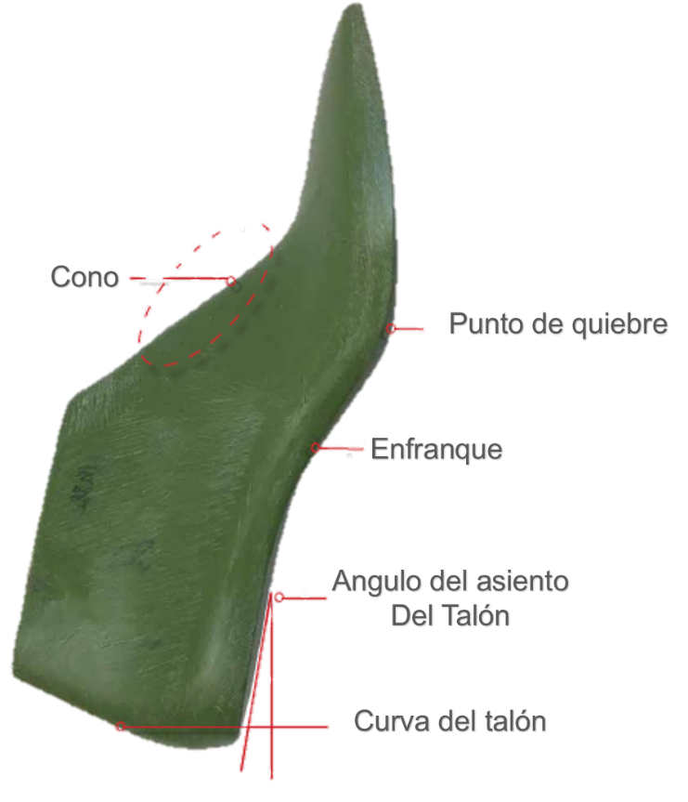

*Nota. Imagen tomada de Motawi, W. M., & Motawi, A. M. (2021).*

Estos elementos permiten identificar límites, zonas de contacto y proporciones clave en la estructura de la horma:

**Figura 8.** Referencias geométricas principales en la base de la horma

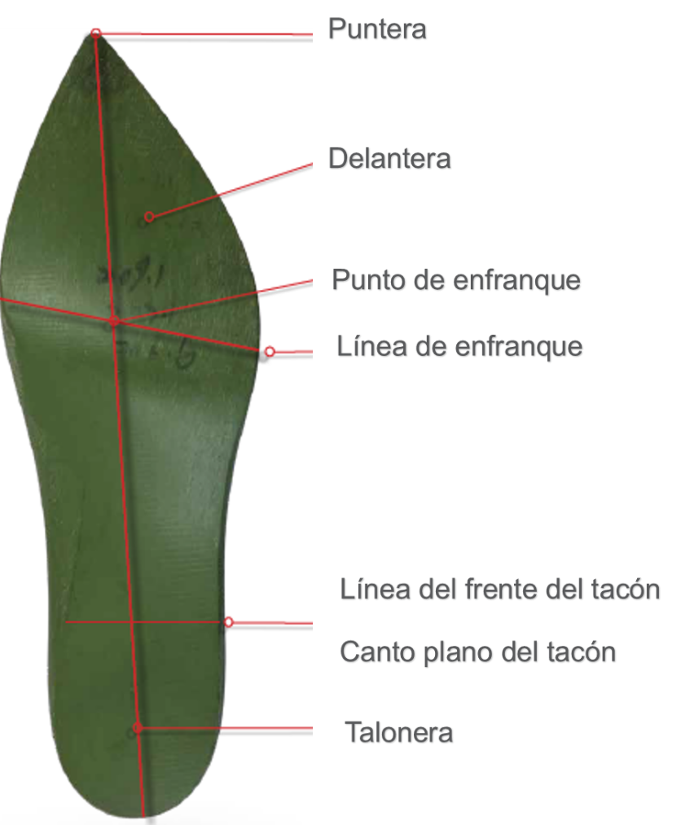

*Nota. Imagen tomada de Motawi, W. M., & Motawi, A. M. (2021).*

**4.2. Dimensiones de la horma**  
La horma tiene una silueta tridimensional compleja. Para fabricarla correctamente, es necesario seguir normas específicas y realizar mediciones precisas. Conocer las dimensiones de la horma permite comunicar cambios técnicos, identificar errores estructurales y garantizar un calce adecuado.

Las dimensiones estándar se dividen en medidas de longitud, ancho, circunferencia y volumen. En la zapatería comercial, se usan principalmente largo y ancho para establecer la talla. Sin embargo, en el diseño a medida y el desarrollo técnico de calzado, se requieren mediciones más detalladas y especializadas.

**Medidas longitudinales**  
Estas medidas determinan el largo total y parcial de la horma, base para desarrollar patrones y definir la talla del calzado.

**Medidas de circunferencia y volumen**  
Estas dimensiones son esenciales para determinar el volumen interno del calzado y permiten ajustar el diseño a las características del pie humano.

|  |  |
| --- | --- |
| **Acordeón** | |
| Perímetro de la bola | También llamado perímetro de articulación. Se mide alrededor de la parte más ancha del antepié, conectando los puntos de la bola medial, la bola lateral y el punto de bridaje. Este punto se encuentra al 65% de la longitud plantar. |
| Perímetro de retención | Se mide desde el punto medio entre el perímetro de articulación y el perímetro de empeine hasta la mitad del cono. Se toma a 25 mm desde el punto de bridaje en el cono y 25 mm desde la línea de ancho de bola en la planta. |
| Perímetro de empeine | Se mide desde el enfranque hasta la parte superior del cono. Se toma 25 mm por encima del perímetro de retención, y 25 mm por detrás de este en la planta. |
| Perímetro talón-cuñas | Medición que va desde el canto del talón, pasando por el cuboide, hasta el cruce del perímetro del empeine con el eje principal. Determina el tamaño de la abertura del zapato. En un zapato sin cordones talla 9 US de hombre, puede variar entre 360 mm y 378 mm. |
| Perímetro talonera-empeine | También llamado perímetro de entrada. Se mide desde el punto del talón, pasando por el cuboide, hasta el punto de bridaje sobre el eje principal. |

**Figura 9.** Medición de perímetros y longitud de la horma

*Nota. Imagen tomada de Motawi, W. M., & Motawi, A. M. (2021).*

**Medidas verticales y de apoyo**  
Estas medidas determinan la altura, elevación y perfil del zapato.

|  |  |
| --- | --- |
| * **Altura de la puntera**: volumen de la horma en la zona del dedo gordo. * **Salida o quebrante de la punta**: se refiere a la distancia entre el plano del suelo y el extremo de la puntera. Puede ser inexistente en zapatillas planas o superior a 10 mm en botas de senderismo. * **Altura de tacón**: distancia entre la talonera y el suelo. Varía desde 0 mm en calzado plano hasta 100 mm o más en tacones altos. | **Figura 10.** Medidas verticales y de perímetro desde vista lateral *Nota. Imagen tomada de Motawi, W. M., & Motawi, A. M. (2021).* |

**Medidas de ancho y base**  
Estas dimensiones establecen el soporte y la base del calzado, fundamentales para la estabilidad y confort.

|  |  |
| --- | --- |
| **ACORDEÓN** | |
| Ancho de flancos | Se mide transversalmente en la parte delantera de la horma, uniendo el punto de la bola medial con el de la bola lateral. |
| Anchura plantar | Se mide en la planta de la horma, 25 mm detrás del ancho de la bola. |
| Anchura de la cintura | Se toma 25 mm detrás de la anchura plantar, en la parte media inferior de la horma. |
| Anchura del talón | Se mide en la base trasera, justo por delante de la talonera, a una distancia del 25% de la longitud plantar. |
| Ancho de talón (cuboide) | Corresponde al punto más ancho de la parte trasera de la horma. |
| Ancho de mesa | Se toma transversalmente en la parte superior de la horma, sobre la placa superior, desde el lado medial hasta el lateral. |

**Figura 11.**  Vista posterior y superior de la horma con medidas clave

*Nota. Imagen tomada de Motawi, W. M., & Motawi, A. M. (2021).*

**4.3. Clasificación de las hormas**

Las hormas se pueden clasificar de diversas maneras, según el usuario, la tipología del calzado, el sistema de extracción y la altura del tacón. Estas clasificaciones permiten seleccionar la horma adecuada de acuerdo con la funcionalidad, el diseño y las necesidades específicas de cada calzado.

**Según el usuario**  
Esta clasificación considera las características fisiológicas y las necesidades particulares del usuario.

|  |  |  |
| --- | --- | --- |
| Pestañas | | |
| **Según el género y la edad** | * **Horma para dama**: con formas más estilizadas, menor volumen en el empeine y el talón. * **Horma para caballero**: más ancha y robusta, con mayor soporte en la planta del pie. * **Horma infantil**: adaptada a pies en crecimiento, flexible y con refuerzo en el arco. | [***https://www.freepik.es/fotos-premium/primer-plano-pan-viejo-contra-fondo-blanco_125759038.htm#fromView=search&page=1&position=48&uuid=7cb6e1a7-9d5a-453c-bf06-9d58016e439d&query=horma+para+dama***](https://www.freepik.es/fotos-premium/primer-plano-pan-viejo-contra-fondo-blanco_125759038.htm#fromView=search&page=1&position=48&uuid=7cb6e1a7-9d5a-453c-bf06-9d58016e439d&query=horma+para+dama) |
| **Según el tipo de pie** | * **Horma estándar (normal)**: para pies con proporciones promedio; utilizada en calzado convencional. * **Horma para pie ancho**: con mayor espacio en la parte delantera y lateral, ideal para pies voluminosos. * **Horma para pie delgado**: más ajustada en metatarso y talón, evita deslizamientos dentro del zapato. * **Horma ortopédica**: proporciona soporte específico en el arco, estabilidad y comodidad para pies con requerimientos especiales. | [**https://www.freepik.es/fotos-premium/par-shoetree-keeper-aislado-sobre-fondo-blanco-zapatos-ropa-moda-lujo_22260172.htm#fromView=search&page=2&position=5&uuid=018f6e85-6681-404c-b7dd-2b0e9ba567b1&query=horma+zapato+normal**](https://www.freepik.es/fotos-premium/par-shoetree-keeper-aislado-sobre-fondo-blanco-zapatos-ropa-moda-lujo_22260172.htm#fromView=search&page=2&position=5&uuid=018f6e85-6681-404c-b7dd-2b0e9ba567b1&query=horma+zapato+normal) |
| **Según la aplicación o uso** | * **Horma deportiva**: optimizada para rendimiento, con buena flexibilidad y soporte. * **Horma de seguridad**: más ancha, resistente, y con espacio para punteras protectoras. * **Horma de moda**: estilizada, con formas innovadoras centradas en la estética. * **Horma confort**: diseñada para uso prolongado, con materiales acolchados y mayor espacio interior. | [**https://www.freepik.es/fotos-premium/29218_32081342.htm#fromView=search&page=2&position=20&uuid=7374bd8f-dcce-4a1c-a0b5-45c6315d29e4&query=horma+zapato+de+moda**](https://www.freepik.es/fotos-premium/29218_32081342.htm#fromView=search&page=2&position=20&uuid=7374bd8f-dcce-4a1c-a0b5-45c6315d29e4&query=horma+zapato+de+moda) |

**Según la familia de calzado a la que pertenezca**  
Las hormas varían según el tipo de zapato que se desea fabricar. Algunas de las más comunes incluyen:

|  |  |
| --- | --- |
|  | * Tubular * Mocasín * Calzado de dama clásico (con diferentes alturas de tacón) * Calzado de hombre clásico * Deportivos * Botas y botines |

**Según el sistema de extracción**  
Esta clasificación se refiere al mecanismo que permite retirar la horma del interior del calzado durante la fabricación:

|  |  |  |
| --- | --- | --- |
| **SLIDE 1** | | |
| **Horma entera** | Horma completa sin divisiones ni mecanismos.  Usada en sandalias, zapatos de salón y zapatos con diseño abierto que permiten deshormado sin dificultad. |  |
| **Horma con cuña** | Incorpora una pieza divisible en la zona del empeine que se separa para facilitar el deshormado.  Indicada para zapatos abotinados o botines.  Muy utilizada en botas y zapatos abotinados. |  |
| **Horma con articulado Alfa (V)** | Tiene una bisagra que permite la reducción y apertura de la horma. |  |
| **Horma con articulado Tendo (Kiowa)** | El talón se desliza hacia arriba sin torsionar el calzado. Reduce la horma durante la extracción.  Ideal para calzado plano y botas de baja altura. |  |

**Según la altura del tacón**  
La inclinación de la horma influye directamente en el diseño del calzado y en el tipo de soporte que brinda al pie. Se clasifica de la siguiente manera:

**Tabla 5.** Clasificación de hormas según altura del tacón

|  |  |  |  |
| --- | --- | --- | --- |
| **Clasificación** | **Altura del tacón** | **Características** | **Ejemplos de calzado** |
| **Horma plana** | 0 – 1 cm | Ofrece máxima estabilidad y comodidad. Ideal para uso prolongado. | Zapatillas deportivas, zapatos de seguridad, sandalias planas. |
| **Horma baja** | 1.5 – 3.5 cm | Mejora la postura sin comprometer la comodidad. | Mocasines, zapatos escolares, botas bajas. |
| **Horma media** | 3.5 – 6.5 cm | Equilibrio entre estilo y confort. Inclinación moderada. | Zapatos de oficina, botines, tacones medianos. |
| **Horma alta** | 6.5 – 9.5 cm | Estiliza la figura. Requiere materiales de soporte. | Tacones de vestir, sandalias elegantes, botas altas. |
| **Horma extra alta** | Más de 9 cm | Máxima inclinación. Menor comodidad para uso prolongado. | Stilettos, plataformas, calzado de pasarela. |

A medida que la talla aumenta, también lo hace la altura necesaria del tacón para mantener la misma proporción ergonómica y estética en el diseño del calzado.

**Figura 12**. Relación entre la talla y la altura del tacón

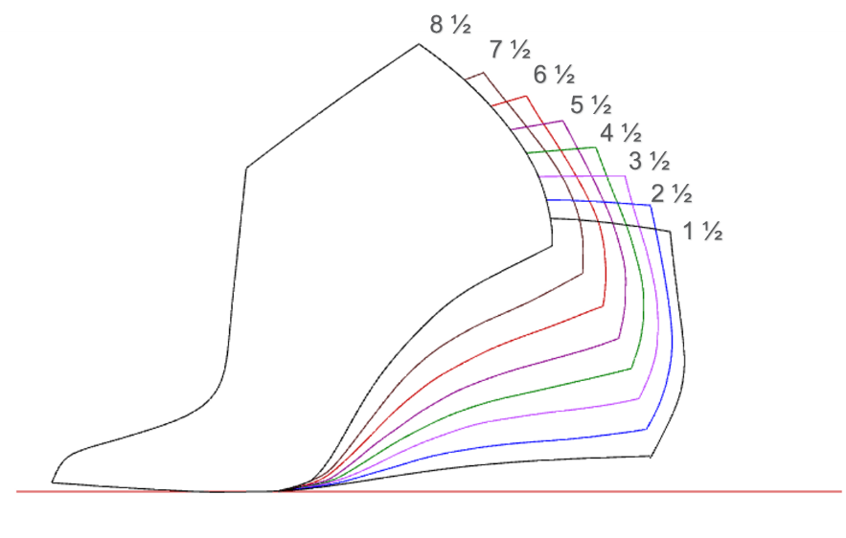

**5. Moldes**

Los moldes en la industria del calzado son herramientas fundamentales para la producción de las piezas que conforman un zapato. Su precisión y diseño garantizan la correcta elaboración del calzado, asegurando uniformidad, ajuste y eficiencia en la fabricación.

**5.1. Tipos y características de los moldes**  
Los moldes pueden clasificarse según su función dentro del proceso productivo o según el material con el que están elaborados.

|  |  |
| --- | --- |
| **Tarjetas** | |
| **Moldes según su función** | * **Moldes base**: se obtienen directamente de la horma y sirven como referencia para todos los procesos posteriores. * **Moldes de corte**: utilizados para marcar y cortar las piezas de la capellada. * **Moldes de refuerzo**: empleados en la confección de plantillas, contrafuertes y punteras, brindando soporte estructural. * **Moldes de forro**: se usan para diseñar y confeccionar el interior del calzado. |
| **Moldes según el material** | * **Moldes de cartón**: utilizados en la fase de desarrollo inicial y prototipos. * **Moldes de plástico o acrílico**: más resistentes, apropiados para producción a gran escala. * **Moldes de lámina**: hechos en hojalata o lámina galvanizada, ofrecen mayor durabilidad para uso industrial. * **Moldes de fleje de acero (troqueles)**: cortan con precisión las piezas del calzado, optimizando el proceso de producción y reduciendo desperdicios. |

**5.2. Procedimiento de referenciación de los moldes**  
Este proceso permite identificar, clasificar y organizar los moldes, facilitando su trazabilidad y uso correcto en la fabricación. Los pasos del procedimiento son:

**Importancia de la referenciación**

La referenciación clara y sistemática de los moldes contribuye al orden y precisión en los procesos de fabricación:

|  |  |
| --- | --- |
|  | * Facilita la localización y control de inventario. * Evita errores de corte. * Permite la reproducción exacta de modelos anteriores. * Mejora la eficiencia en producción. |

**6. Líneas y puntos básicos para el desarrollo del patronaje**  
Durante el modelaje del calzado, la ubicación precisa de líneas y puntos sobre la horma es crucial para lograr un patronaje técnico, anatómico y funcional. Estos elementos son comunes a todos los tipos de calzado, aunque varían en función del diseño específico.

**Puntos y líneas guía en la horma**  
A continuación se presentan las principales referencias utilizadas para el trazado de patrones en la horma:

|  |  |  |
| --- | --- | --- |
| **Slide 2** | | |
| **Eje de empeine y capellada** | Línea central que divide la parte frontal de la horma en dos. | C:\Users\usuario\Pictures\Proyecto 2025\eje de capellada y empeine.png |
| **Puntos metatarsianos** | Ubicados en los extremos internos y externos de la articulación metatarsiana, sobre la línea de plantilla. | C:\Users\usuario\Pictures\Proyecto 2025\Punto metatarsiano.png |
| **Línea de plantilla** | Es la línea que se forma con el borde de la planta de la horma. | C:\Users\usuario\Pictures\Proyecto 2025\Puntos y lineas frontales.png |
| **Punto de altura de talón** | Se mide desde la línea de plantilla hasta la parte superior del talón.   * + Hombre: talla + 20 mm   + Mujer o niño: talla + 18 mm   + Ejemplo: Horma 40 → Hombre = 60 mm, Mujer = 58 mm | C:\Users\usuario\Pictures\Proyecto 2025\Altura de talón.jpg |

A continuación, se presentan los elementos clave utilizados en el diseño de hormas para calzado, los cuales permiten identificar proporciones, simetrías y zonas funcionales del pie:

Estos elementos adicionales complementan el diseño técnico de la horma, facilitando el ajuste, la funcionalidad y la estética del calzado:

|  |  |
| --- | --- |
| **Figura 13.** Puntos y líneas de referencia en el diseño del corte  C:\Users\usuario\Pictures\Proyecto 2025\Linea de pronfudidad y demas.jpg | * **Línea de profundidad**: conecta el punto de altura de talón con el punto de atraque o remate. * **Línea de entrada**: establece el límite de ingreso del pie, previniendo presiones o talles. Se traza con escuadra desde el punto de entrada hasta la plantilla. * **Línea de tobillo**: une el punto de entrada con la base del talón, usada para definir la curva de la boca en modelos con cordones. * **Línea de chapeta o vena**: ubicada en la parte frontal, sobre la zona de quiebre. Guía para trazado de punteras o chapetas. |

1. **SÍNTESIS**

A continuación, se presenta una síntesis de la temática estudiada en el componente formativo.

1. **ACTIVIDADES DIDÁCTICAS *(Se debe incorporar mínimo 1, máximo 2)***

|  |  |
| --- | --- |
| **DESCRIPCIÓN DE ACTIVIDAD DIDÁCTICA** | |
| **Nombre de la Actividad** | Patronaje de calzado Oxford y Derby |
| **Objetivo de la actividad** | Identificar materiales, hormas, moldes, sistemas de medidas y fundamentos técnicos aplicados al patronaje de calzado, específicamente en los modelos Oxford y Derby. |
| **Tipo de actividad sugerida** | **Cuestionario** |
| **Archivo de la actividad**  **(Anexo donde se describe la actividad propuesta)** | ***Actividad didáctica*** |

1. **MATERIAL COMPLEMENTARIO:**

|  |  |  |  |
| --- | --- | --- | --- |
| Tema | Referencia APA del Material | Tipo de material  (Video, capítulo de libro, artículo, otro) | Enlace del Recurso o  Archivo del documento o material |
| Hormas | Hormas para zapatos. (s. f.). Mexpolimeros. <https://www.mexpolimeros.com/app/hormas.html> | Página web | <https://www.mexpolimeros.com/app/hormas.htm> |
| Sistemas de medidas de calzado | Guia de tallas. (s. f.). Skatepro. <https://www.skatepro.es/z151.htm> | Página web | <https://www.skatepro.es/z151.htm> |

1. **GLOSARIO:**

|  |  |
| --- | --- |
| TÉRMINO | SIGNIFICADO |
| Cuero: | material natural obtenido de la piel de animales, principalmente vacuno, que se somete a un proceso de curtido para hacerlo resistente y flexible. Se utiliza en la fabricación de calzado por su durabilidad, confort y capacidad de adaptarse a la forma del pie. |
| Horma: | molde con la forma del pie que se usa en la fabricación de calzado para darle estructura y garantizar un ajuste adecuado. Puede estar hecha de madera, plástico o metal y varía según el tipo de calzado y su finalidad. |
| Patronaje: | es el proceso de diseño y creación de patrones que sirven como base para cortar las piezas de un calzado. A través del patronaje, se definen las formas y dimensiones de los componentes que conformarán el zapato. |
| Sintético: | material artificial fabricado a partir de polímeros como el PVC o el poliuretano, diseñado para imitar características del cuero o de otros materiales naturales. Se usa en calzado por su costo accesible, variedad de diseños y facilidad de mantenimiento. |
| Textil: | material compuesto por fibras naturales (algodón, lino, lana) o sintéticas (poliéster, nylon) que se utiliza en la fabricación de calzado, especialmente en modelos deportivos y casuales, debido a su ligereza y transpirabilidad. |

1. **REFERENCIAS BIBLIOGRÁFICAS**

Arias Navarro, A., & Acevedo Ramírez, G. (1998). Patronaje, modelado y escalado de calzado.

Bossan, M. J. (2007). El arte del zapato (S. Caballero, Trad.). Edimat Libros.

García Macias, A. (1957). Arte y técnica del patronaje y modelaje del calzado. Editorial Dossat.

Motawi, W. M., & Motawi, A. M. (2021). Patronaje de calzado y diseño de hormas. Wade Motawi.

Vass, L., & Molnár, M. (1999). Zapatos de caballero hechos a mano. Konemann.

Zambrano, L. C. (1990). Bloque modular 1: Preparación de avíos para calzado. Módulo instruccional 1: Estructura del pie – Proporciones y medidas. CEFAD, Regional Bogotá.

1. **CONTROL DEL DOCUMENTO**

|  |  |  |  |  |
| --- | --- | --- | --- | --- |
|  | Nombre | Cargo | Dependencia | Fecha |
| Autor (es) | Elkin Darío Fontecha Pardo | Experto Temático | Huila Centro agroempresarial y desarrollo pecuario | Marzo de 2025 |
|  | Paola Alexandra Moya Peralta | Evaluadora instruccional | Regional Huila – Centro Agroempresarial y Desarrollo Pecuario del Huila. | Marzo de 2025 |
|  | Olga Constanza Bermúdez Jaimes | Responsable Línea de Producción Huila | Dirección general | Marzo de 2025 |

1. **CONTROL DE CAMBIOS**

**(Diligenciar únicamente si realiza ajustes a la Unidad Temática)**

|  |  |  |  |  |  |
| --- | --- | --- | --- | --- | --- |
|  | Nombre | Cargo | Dependencia | Fecha | Razón del Cambio |
| Autor (es) |  |  |  |  |  |